**Ejercicio #2 - Shields**

**Punto b)**

**Cuáles son las ventajas y desventajas del protocolo SPI?**

**VENTAJAS Y DESVENTAJAS DEL SPI (Serial Peripheral Interface)**

**VENTAJAS**

* Alta velocidad de trasmisión (hasta 8 Mhz en Arduino) y Full Duplex
* Los dispositivos necesarios son sencillos y baratos, lo que hace que esté integrado en muchos dispositivos.
* Puede mandar secuencias de bit de cualquier tamaño, sin dividir y sin interrupciones.
* Comunicación Full Dúplex
* Mayor velocidad de transmisión que con I²C o [SMBus](https://es.wikipedia.org/wiki/System_Management_Bus)
* Protocolo flexible en que se puede tener un control absoluto sobre los bits transmitidos
  + No está limitado a la transferencia de bloques de 8 bits
  + Elección del tamaño de la trama de bits, de su significado y propósito
* Su implementación en hardware es extremadamente simple
  + Consume menos energía que I²C o que SMBus debido que posee menos circuitos (incluyendo las resistencias *pull-up*) y estos son más simples
  + No es necesario arbitraje o mecanismo de respuesta ante fallos
  + Los dispositivos *clientes* usan el reloj que envía el *servidor*, no necesitan por tanto su propio reloj
  + No es obligatorio implementar un transceptor (emisor y receptor), un dispositivo conectado puede configurarse para que solo envíe, sólo reciba o ambas cosas a la vez
* Usa mucho menos terminales en cada chip/conector que una interfaz paralelo equivalente
* Como mucho una única señal específica para cada *cliente* (señal SS), las demás señales pueden ser compartidas

**DESVENTAJAS**

* Se requiere 3 cables (SCK, MOSI y MISO) + 1 cable adicional (SS) por cada dispositivo esclavo. (VER GRAFICOS)

Se requiere **una línea adicional SS (Slave Select) para cada dispositivo esclavo** conectado, para seleccionar el dispositivo con el que se va a realizar la comunicación.

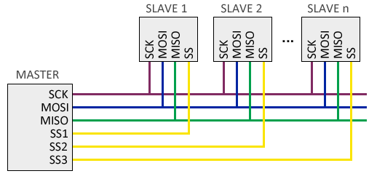

Sin embargo, esto tiene la desventaja de requerir una línea por cada dispositivo esclavo. En caso de disponer muchos dispositivos esclavos esto puede no ser práctico, por lo que **es posible adoptar una conexión en cascada**, donde cada esclavo trasmite datos al siguiente.

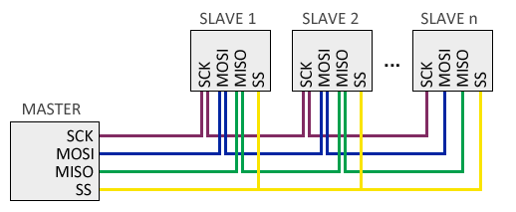

**Por contra, en esta configuración la información debe llegar a todos los esclavos para que la comunicación sea finalizada por lo que, en general, la velocidad de respuesta del bus es menor.**

* No se dispone de ningún mecanismo de control, es decir, no podemos saber si el mensaje ha sido recibido y menos si ha sido recibido correctamente.
* La longitud de los mensajes enviados y recibidos tiene que ser conocida por ambos dispositivos.
* Consume más pines de cada chip que I²C, incluso en la variante de 3 hilos
* El direccionamiento se hace mediante líneas específicas (señalización fuera de banda) a diferencia de lo que ocurre en I²C que se selecciona cada chip mediante una dirección de 7 bits que se envía por las mismas líneas del bus
* No hay [control de flujo](https://es.wikipedia.org/w/index.php?title=Control_de_flujo&action=edit&redlink=1) por hardware
* No hay señal de asentimiento. El *servidor* podría estar enviando información sin que estuviese conectado ningún *cliente* y no se daría cuenta de nada
* No permite fácilmente tener varios *servidores* conectados al bus
* Sólo funciona en las distancias cortas (unos 30cm). A diferencia de, por ejemplo, [RS-232](https://es.wikipedia.org/wiki/RS-232), [RS-485](https://es.wikipedia.org/wiki/RS-485), o [Bus CAN](https://es.wikipedia.org/wiki/Bus_CAN)